宜昌市中心人民医院
院内采购项目采购公告
宜昌市中心人民医院对宜昌市中心人民医院西陵院区7号楼配电室低压配电柜采购及安装项目进行院内采购，欢迎广大符合条件的投标人踊跃投标。
一、项目名称
1、项目编号：YCZXYYZB-2024-A2049
2、项目名称：宜昌市中心人民医院西陵院区7号楼配电室低压配电柜采购及安装项目
二、采购文件获取
投标人在宜昌市中心人民医院官网（https://www.yczxyy.com/）通知通告——招标信息栏自行下载采购文件。
三、投标文件递交
1、投标文件递交的截止时间为2024年9月27日09:30。
2、递交投标文件需携带的资料：
（1）密封完好的投标文件，投标文件1正1副。
（2）参与投标时需具有法定代表人或其他组织或自然人等资格证明文件，法定代表人或其他组织或自然人不能亲自投标的，可以授权他人进行投标，需提供授权委托书【供应商根据自身情况提供对应的证明材料，此项资料除了投标文件中需提供外，额外放一份在密封完好的投标文件外面，投标时用于核对身份】。
（3）递交人的身份证原件。
递交人与授权委托书或者法人证明文件身份等不一致的、逾期送达的、未送达指定地点的或者未按要求提供上述资料的采购人不予受理。
3、投标地点：宜昌市中心人民医院招标办伍家院区9号楼312房（工作日上午8:00～12:00、下午14:30～17:30受理投标工作，节假日除外）。
4、开标地点：宜昌市中心人民医院招标办。
四、发布公告媒介
本次公告仅在宜昌市中心人民医院官网（https://www.yczxyy.com/）上发布，信息以本网站发布为准。
五、联系方式
采 购 人：宜昌市中心人民医院
地 址：宜昌市夷陵大道 183 号
联 系 人：朱老师 /闫老师
联系电话：0717-6484946 13477188069 /0717-6486583 15897539255
宜昌市中心人民医院
采购文件
一、采购内容
1、项目编号：YCZXYYZB-2024-A2049
2、项目名称：宜昌市中心人民医院西陵院区7号楼配电室低压配电柜采购及安装项目
3、项目预算：19万元，超过此价格为无效投标。投标人进行一次报价，资格性和符合性审查合格后，以最低价确定供应商及价格。投标人报价为合同包干价，需考虑项目执行中可能发生事宜的费用，项目执行过程中不再增加任何费用。
二、项目资格要求
1、供应商具有有效的营业执照或事业单位法人证书或社会团体法人登记证书或执业许可证或自然人身份证明等证明文件（供应商根据自身情况提供对应的证明材料）。
2、通过“信用中国” 网站或者中国政府采购网查询的主体信用记录，未被列入信用记录失信被执行人、重大税收违法案件当事人名单、政府采购严重违法失信行为记录名单。
3、单位负责人为同一人或者存在直接控股、管理关系的不同供应商，不得参加本项目同一合同项下的采购活动。
4、本项目不接受联合体参加投标，投标人中标后不允许分包。
5、供应商须具有四级及以上的承装（修、试）电力设施许可证书；（提供证书复印件加盖公章）
三、采购需求
3.1项目概况
由于西陵院区7号楼1-4楼装修改造，需增加部分供电设备，以满足装修后7号楼DR、消防排烟、双电源柜的用电需求。由供应商提供相应设备并负责安装到位达到使用状态。
3.2项目清单、技术、服务要求：
序号 | 货物/服务名称 | 单位 | 数量 | 单价 | 品牌型号 | 备注
1 | 低压柜  （1号配电室） | 台 | 1 |  |  | 1、该柜为院内一类重要负荷供电，原柜体老化，为保证操作维护方便，需整体进行更换。  - 对现开关柜（1A5开关柜）进行升级改造，原电缆连接改为母排连接，并入其他开关柜；  - 新开关柜安装二个630A开关，三个以上100A开关满足需求。
2 | 低压柜  （2号配电室） | 台 | 4 |  |  | - 原有开关柜老化严重，线路杂乱，为保证操作维护方便，需整体进行更换。  - 原开关柜更换为GGD柜型，满足原有负荷要求，  - 在开关柜内增加一个225A开关和一个100A开关
总价
3.2.1采购清单：
3.2.2通用技术要求
序号 | 项目 | 内容
1 | 额定电压 | 400V（AC）
2 | 额定绝缘电压 | 1000V
3 | 额定频率 | 50HZ
4 | 绝缘电阻 | 开关柜每相母线及母线槽的相间、相地绝缘电阻均应≥20MΩ
5 | 工频耐压 | ≥1000Vac/1min，无击穿闪络
6 | 短路强度 | 能承受国家规定的额定短时耐受电流和额定峰值电流，断路器电气分断能力Ics=Icu≥100KA
附图：1号配电室
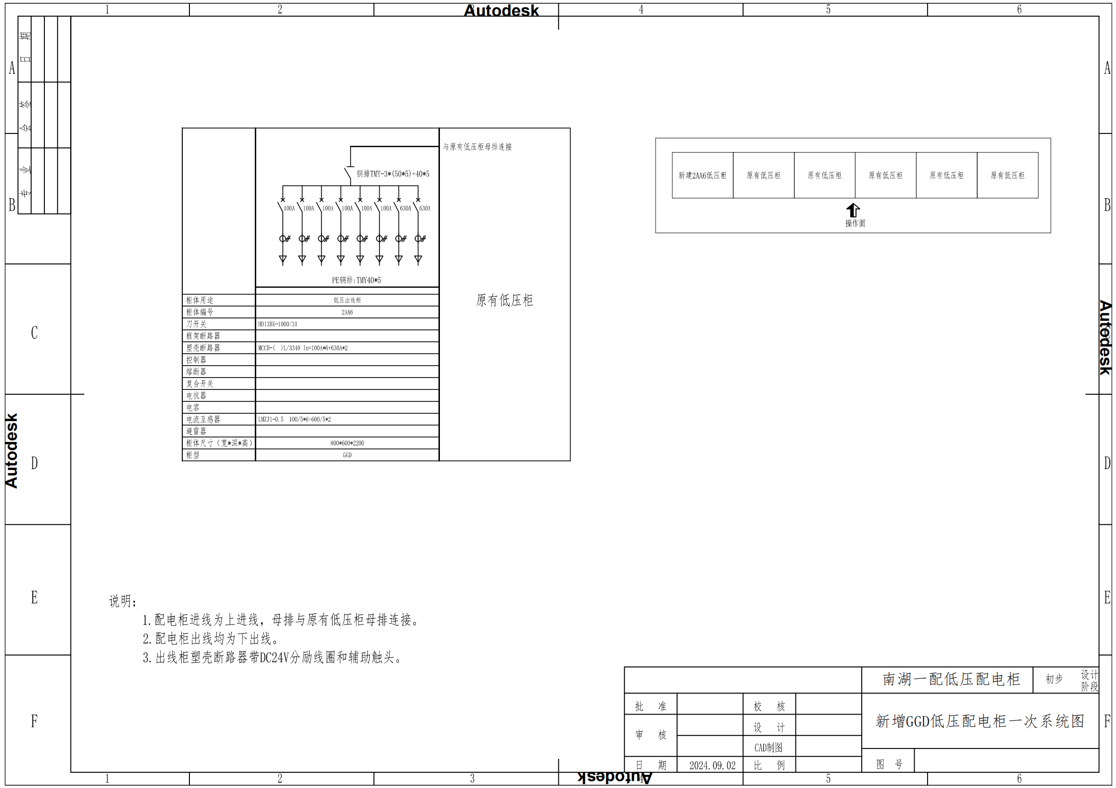
附图：2号配电室
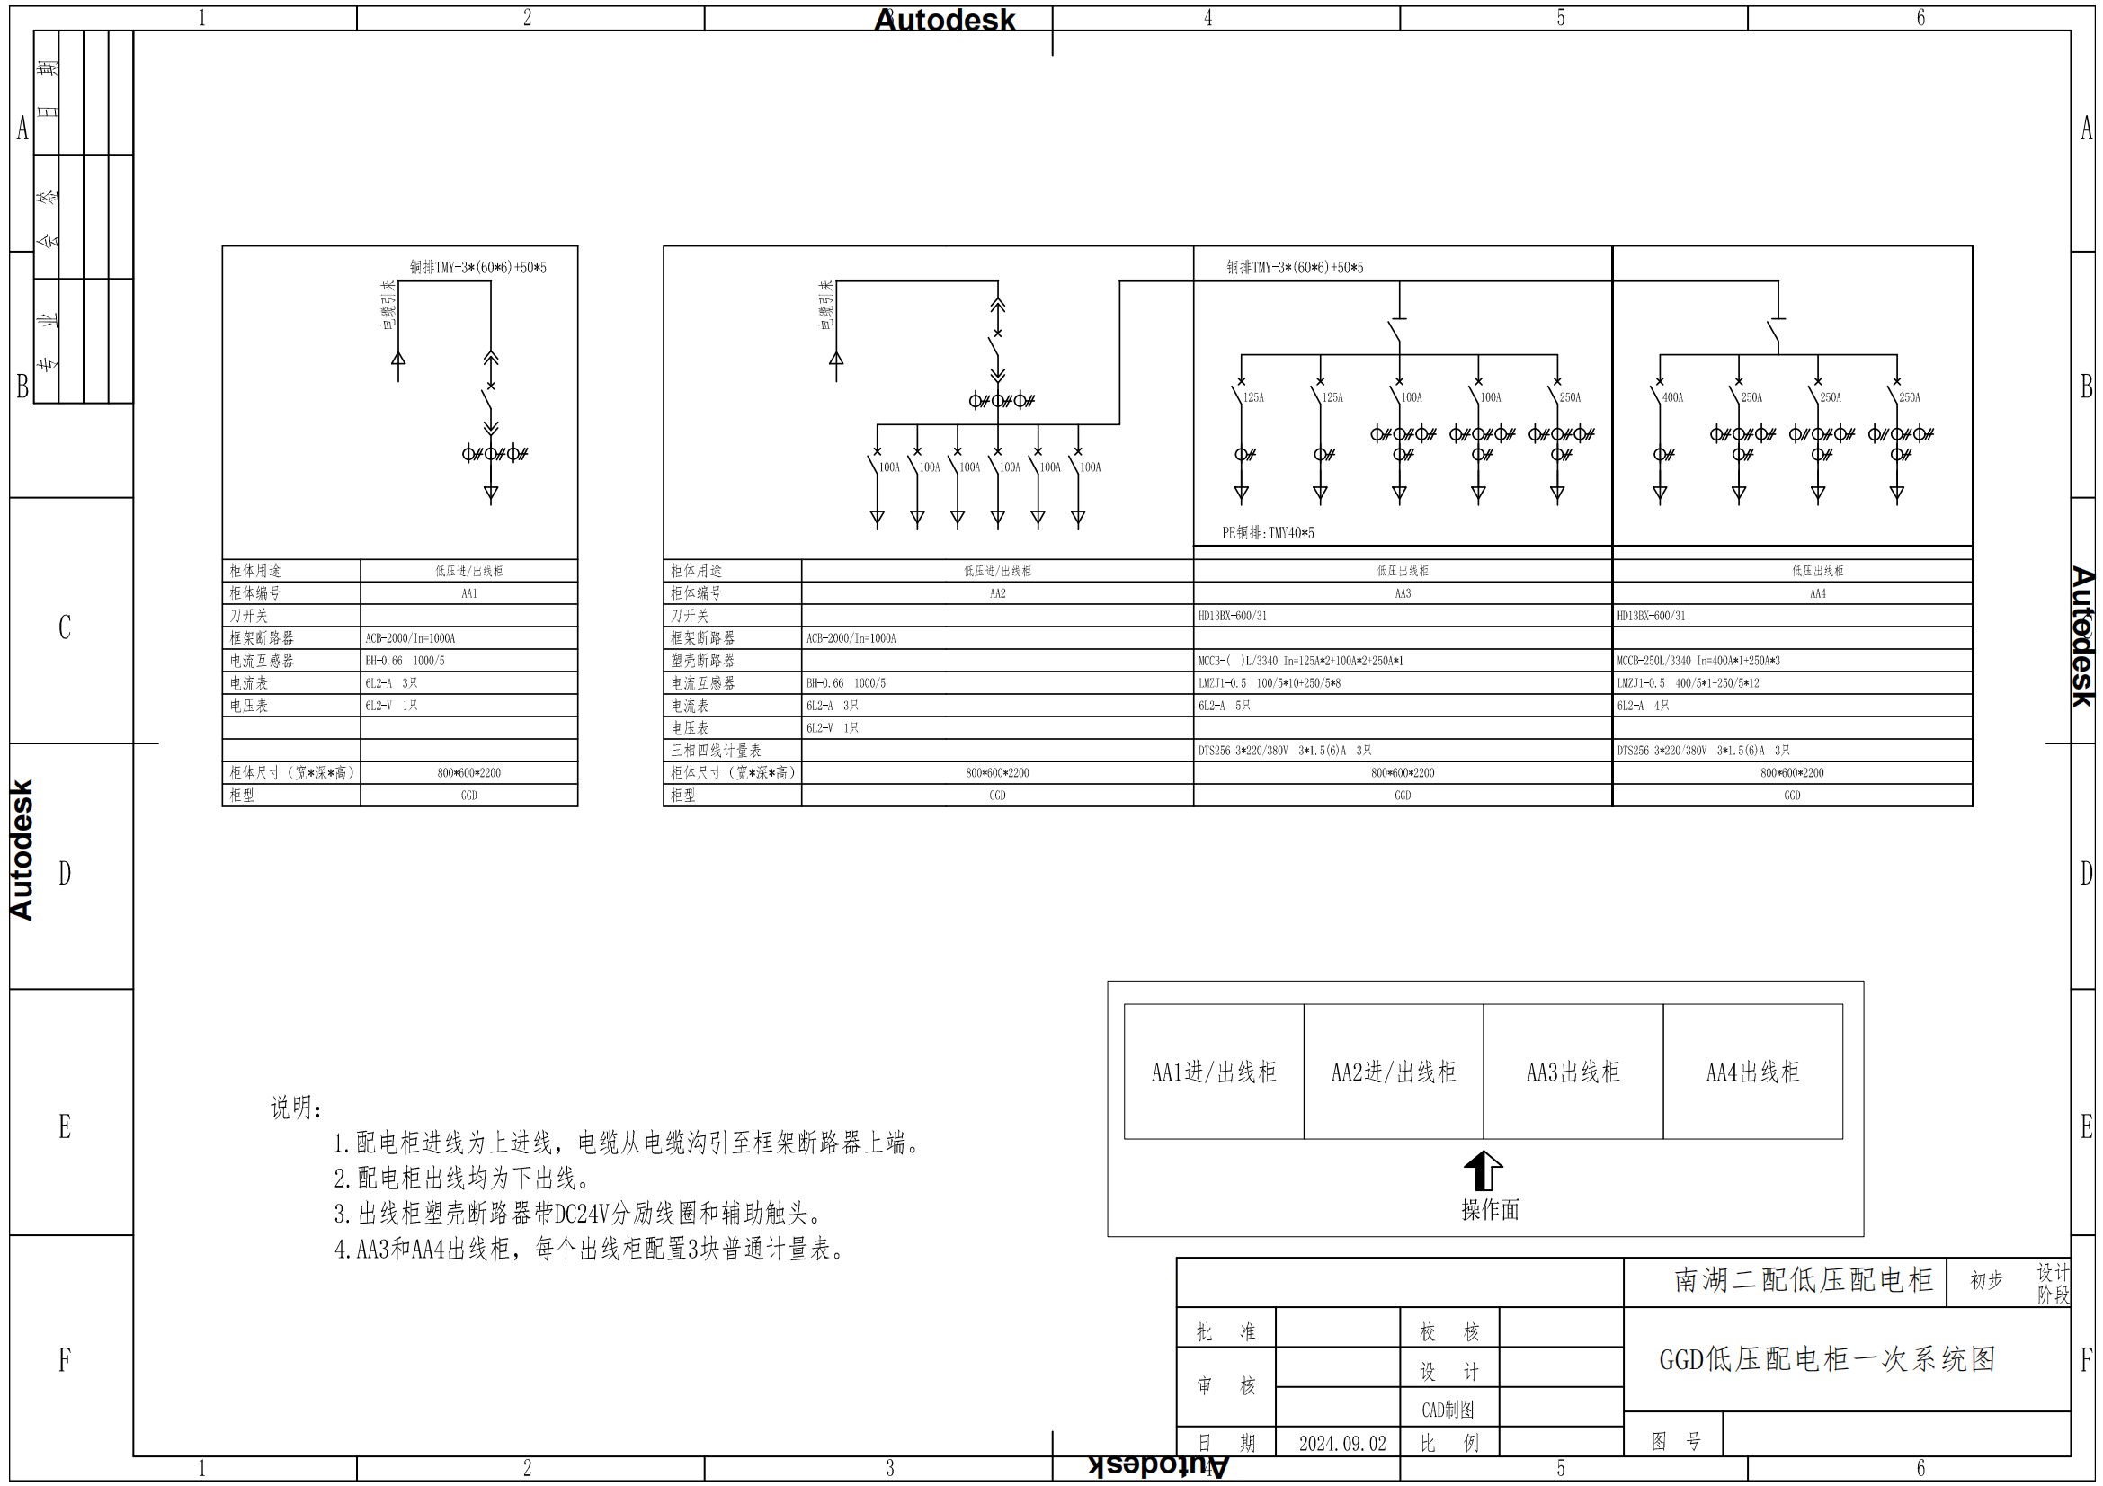

3.3商务要求
1、采购及安装期限：接到采购人.通知后10日历天内完成到货及安装。
2、安装地点：采购人指定地点。
3、付款条件及方式：款项分期支付，所有货物到货成交供应商完成所有安装达到使用状态后经采购人验收合格，采购人向其支付合同价款的95%，余下5%作为尾款在验收合格2年后无息支付，采用电汇方式结算，成交供应商提供正规增值税发票。
4、意向供应商必须前往采购人处进行现场踏勘，了解采购人现况，根据实际情况进行报价，联系人严工：15872520266，未进行现场踏勘的供应商报价视为无效报价。
5、报价要求：必须按照文件提供的服务清单进行清单报价，否则视为无效投标，项目执行过程中单价不作调整。
6、售后保修期：2年，保修期内出现质量问题，成交供应商接到维修通知后2小时内到达现场免费处理。
3.4 技术要求
1、供应商进行安装时严格遵守采购人安装生产相关规定，确保无事故发生。
2、验收要求：安装完成后由成交供应商委托宜昌地区供电公司相关检测单位针对新安装的供电设备进行现场检测，并出具盖有试验检测专用章的检测合格报告，检测发生的所有费用包含在成交供应商投标总价中，采购人不另外付费。检测报告作为验收的重要依据。
3、安装完成后产生的所有废弃物由成交供应商进行清理，做到工完场清，采购人不另行支付费用。
4、安装过程中涉及动火，供应商必须在采购人相关管理部门出履行动火审批手续后进行。

四、资格性审查和符合性审查
审查内容 |  | 评审因素
资格性审查 | 具有独立承担民事责任的能力 | 供应商具有有效的营业执照或事业单位法人证书或社会团体法人登记证书或执业许可证或自然人身份证明等证明文件（供应商根据自身情况提供对应的证明材料）
资格性审查 | 主体信用记录 | 参加本次投标活动期间，“信用中国”网站（www.creditchina.gov.cn）或中国政府采购网（www.ccgp.gov.cn）查询，未被列入信用记录失信被执行人、重大税收违法案件当事人名单、政府采购严重违法失信行为记录名单
资格性审查 | 联合体 | 本项目不接受联合体投标，投标人中标后不允许分包
资格性审查 | 公正性 | 单位负责人为同一人或者存在直接控股、管理关系的不同供应商，不得参加本项目同一合同项下的采购活动（供应商提供承诺函加盖公章，格式附后）。
资格性审查 | 特别资质要求 | 供应商须具有四级及以上的承装（修、试）电力设施许可证书；（提供证书复印件加盖公章）
符合性审查 | 投标人名称 | 与营业执照等其他证件一致
符合性审查 | 投标文件签署 | 按要求在规定区域加盖单位公章和签章
符合性审查 | 投标人身份证明文件 | 具有法定代表人或其他组织或自然人等资格证明或法定代表人授权委托书
符合性审查 | 投标报价 | 投标报价唯一；投标报价未超过预算金额或者最高限价；投标报价合理
符合性审查 | 采购需求 | 符合采购文件要求
符合性审查 | 其他要求 | 符合法律、法规和采购文件中规定的其他实质性内容的
五、投标人须提交的资料（所有资料需加盖公章，否则视为无效）
1、投标文件封皮
2、供应商具有有效的营业执照或事业单位法人证书或社会团体法人登记证书或执业许可证或自然人身份证明等证明文件（供应商根据自身情况提供对应的证明材料复印件）。
3、参与投标时需具有法定代表人或其他组织或自然人等资格证明文件，法定代表人或其他组织或自然人不能亲自投标的，可以授权他人进行投标，需提供授权委托书。（供应商根据自身情况提供对应的证明材料，此项资料除了投标文件中需提供外，额外放一份在密封完好的投标文件外面，投标时用于核对身份）。
4、投标报价表。
5、以上几项为基本资料，是必须提供的。投标人还应当根据项目的具体要求，提供认为需要提供的其他相关证明材料。
6、投标人应当编制投标文件正本一份，副本一份。投标文件不得行间插字、涂改或增删。如有修改错漏处，必须由投标文件签署人签字或盖章，否则视为无效文件。上述投标资料需装入档案袋，密封盖章。
注：投标人应仔细阅读招标文件的所有内容，按招标文件的要求提供完整的投标文件，并保证所提供的全部资料的真实性，以使其投标对招标文件作出实质性响应，否则其投标可能被拒绝。如投标人只对部分要求作出响应或书写不清，给评标造成困难的，责任由投标方承担。

投标文件封皮

投标文件

项目编号：__________________________
项目名称：__________________________
供应商名称：________________（签章）
日 期： 年 月 日

法定代表人资格证明书

宜昌市中心人民医院：
兹有 （姓名）同志为 （单位）法定代表人，代表我单位办理一切社会公务事宜，具有法律效力。
附法定代表人基本情况：
姓名：
身份证号码：
通讯地址：
电话号码： 邮政编码：

法定代表人《居民身份证》扫描件

供应商名称（盖章）：
法定代表人（签章）：
日期： 年 月 日

注：本表适用于法定代表人投标时提供

单位负责人资格证明文件
宜昌市中心人民医院：
兹有 （姓名）同志为 （单位）负责人，代表我单位办理一切社会公务事宜，具有法律效力。
附单位负责人基本情况：
姓名： 职务：
身份证号码：
通讯地址：
电话号码： 邮政编码：

单位负责人《居民身份证》扫描件

供应商名称（盖章）：
负 责 人（签 章）：
日期： 年 月 日

注：本表适用于其他组织投标时提供

自然人资格证明文件
宜昌市中心人民医院：
兹有 同志为 经营者，代表我单位办理一切社会公务事宜，具有法律效力。
附经营者基本情况：
姓名：
身份证号码：
通讯地址：
电话号码： 邮政编码：

经营者《居民身份证》扫描件

服务商名称（签章）：
经营者（签 章） ：
日期： 年 月 日

注：本表适用于自然人投标时提供

授权委托书
宜昌市中心人民医院：
兹授权 （姓名）为我单位的委托代理人，以本公司的名义参加 （项目名称）项目投标，全权代表我单位处理在该项目采购活动中的一切事宜。代理人无转委托权，特此委托。
供应商名称（签章）：
法定代表人/单位负责人/自然人（签字或印章）：
签发日期： 年 月 日
附：
代理人姓名：
联系电话（手机）：
粘贴被授权人身份证（扫描件）

注：本表适用于法人、其他组织、自然人的授权代表投标时提供
承诺函

宜昌市中心人民医院：
(供应商名称) 参加贵院组织的 （项目名称） 项目(项目编号： )的采购活动，本单位郑重声明如下：
本单位未与单位负责人为同一人或者存在直接控股、管理关系的其它供应商，参加本项目同一合同项下的采购活动。
我单位对上述声明承诺内容的真实性负责。如有虚假，将依法承担相应责任。

供应商名称（盖章）：

法定代表人/单位负责人/自然人/授权代表（签字或印章）:

日期： 年 月 日

